Утверждено:
Председатель
конкурсной (аукционной)
комиссии по наружной рекламе
______________М.А. Черкашнев
«____» _________________ 2019г.
Извещение о проведении аукциона на право заключения договора на установку и эксплуатацию рекламной конструкции
Администрация городского округа город Октябрьский Республики Башкортостан (далее Организатор аукциона), в соответствии с Положением о проведении торгов на право заключения договора на установку и эксплуатацию рекламной конструкции на территории городского округа город Октябрьский Республики Башкортостан, утвержденного решением Совета городского округа город Октябрьский Республики Башкортостан от 17.04.2014 №309, постановлением администрации от 09.10.2019 №4325, постановлением администрации от 17.07.2019 №2999, постановлением администрации от 17.07.2019 №3002, постановлением администрации от 31.07.2019 №3225, постановлением администрации от 17.07.2019 №3003, отчетом от 24.10.2019г. №174/30 о рыночной стоимости права заключения договора на установку и эксплуатацию рекламных конструкций, сообщает о проведении открытого аукциона по составу участников и открытого по форме подачи предложений о размере стоимости права на заключение договора на установку и эксплуатацию рекламной конструкции.
Лот № 1 - на пересечении ул. Космонавтов, напротив здания №65/1 (отдельно стоящая щитовая установка с размером рекламных поверхностей 6х3м, 2-х сторонняя);
Лот № 2 - ул. Космонавтов, рядом со зданием 2/1 (отдельно стоящая щитовая установка с размером рекламных поверхностей 6х3м, 2-х сторонняя);
Лот № 3 - ул. Северная перед ООО «Железобетон» (отдельно стоящая щитовая установка с размером рекламных поверхностей 6х3м, 2-х сторонняя);
Лот № 4 - ул. Шоссейная (отдельно стоящая щитовая установка с размером рекламных поверхностей 6х3м, 2-х сторонняя);
Лот № 5 – ул. Кооперативная, напротив дома 100а (отдельно стоящая щитовая установка с размером рекламных поверхностей 6х3м, 2-х сторонняя).

1. Сведения о конструкциях:
№ ло-  та | Место расположения, описание и технические характеристики рекламной конструкции, права на которое передаются по договору, в том числе площадь рекламного поля | Схема размещения рекламной конструкции | Начальный размер стоимости платы права на заключение договора за установку и эксплуатацию рекламной конструкции | Шаг  аукциона | Срок действия договора | Требование о внесении задатка, а также размер задатка | Ежегодный платеж по договору на установку и эксплуатацию рекламной конструкции согласно приложению №3 к Правилам размещения и эксплуатации СНР на территории городского округа г. Октябрьский РБ, утвержденных решением совета от 27.03.2014г. №299 (с внесением изменений от 26.09.2019 №337) Без НДС
1. | Отдельно стоящая щитовая установка с размером рекламных поверхностей 6х3м, 2-х сторонняя, место установки: Республика Башкортостан, г. Октябрьский, - на пересечении ул. Космонавтов, напротив здания №65/1 | 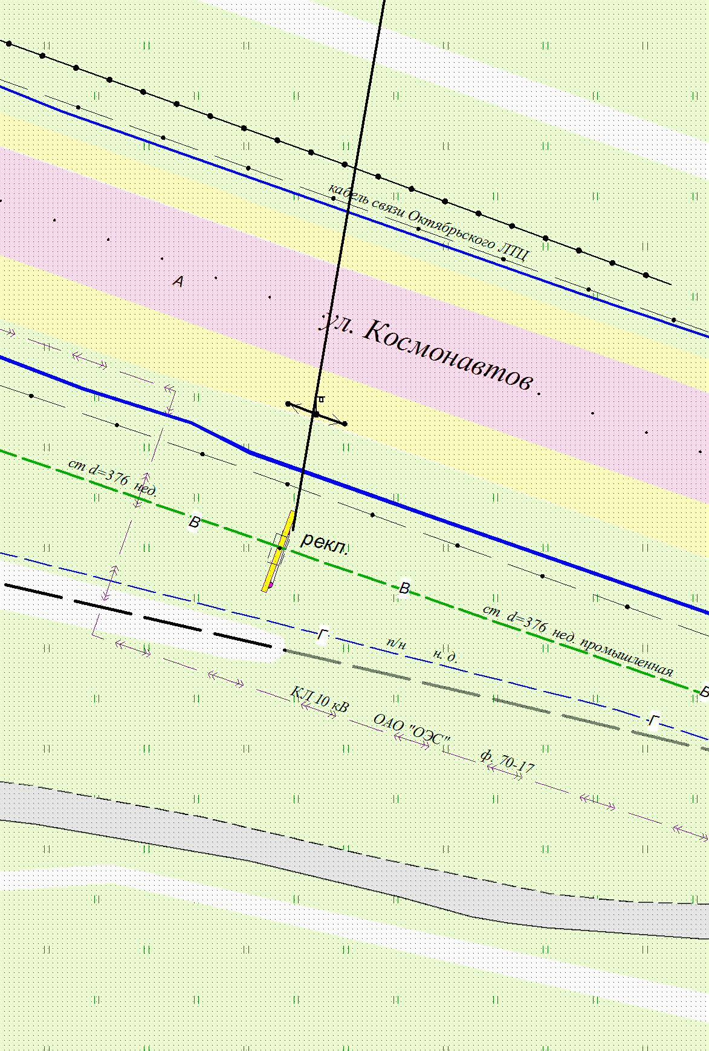  Х:630987,64  У:1204440,50 | 123 000  руб. | 6 150 руб. | С даты заключения договора - 5 лет | Задаток 10 % от начального размера стоимости права на заключение договора за установку и эксплуатацию рекламной конструкции 12 300 руб. | 43 200 руб.
2. | Отдельно стоящая щитовая установка с размером рекламных поверхностей 6х3м, 2-х сторонняя, место установки: Республика Башкортостан, г. Октябрьский, ул. Космонавтов, рядом со зданием 2/1 | 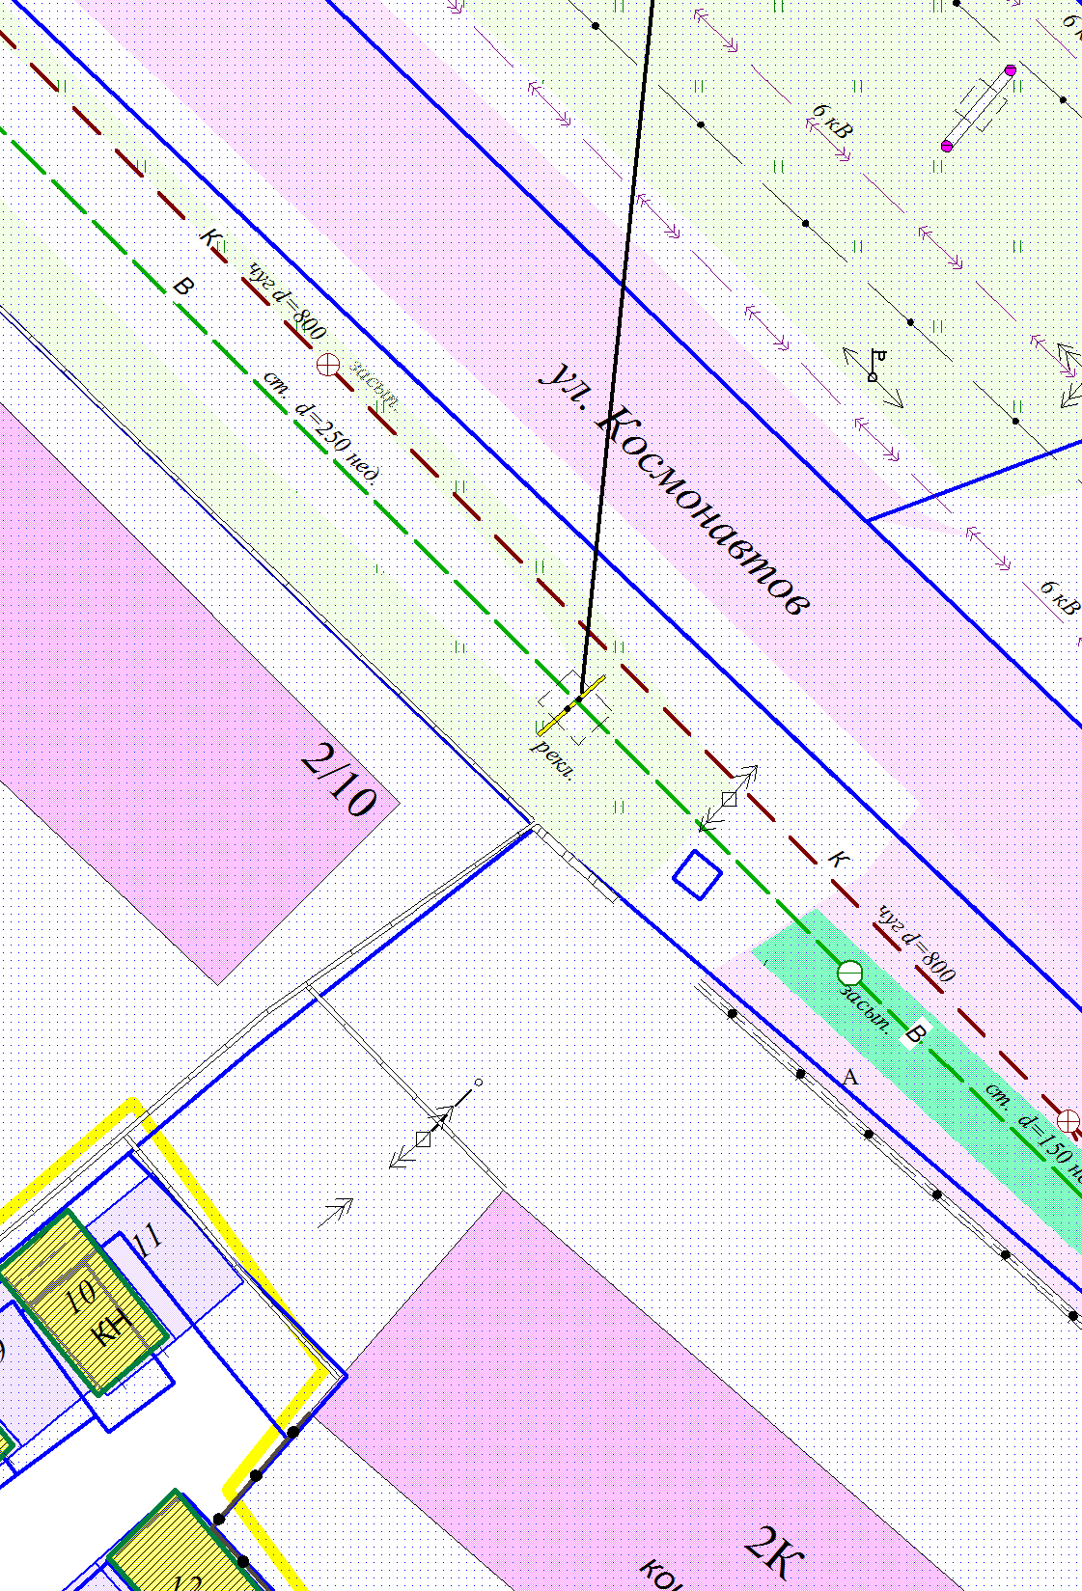  Х:632488,57  У:1200989,66 | 123 000 руб. | 6 150 руб. | С даты заключения договора - 5 лет | Задаток 10 % от начального размера стоимости права на заключение договора за установку и эксплуатацию рекламной конструкции 12 300 руб. | 32 400 руб.
3. | Отдельно стоящая щитовая установка с размером рекламных поверхностей 6х3м, 2-х сторонняя, место установки: Республика Башкортостан, ул. Северная перед ООО «Железобетон» | 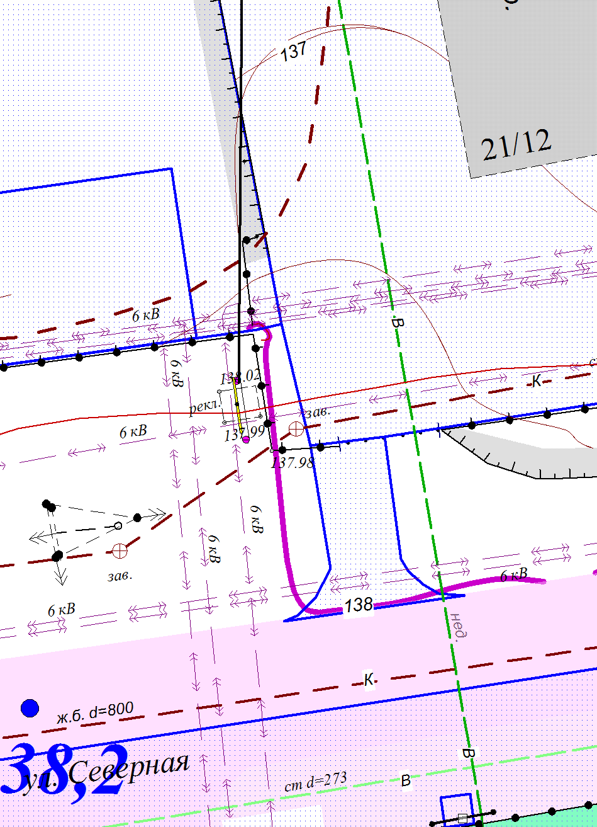  Х:632615,05  У:1199872,36 | 123 000 руб. | 6 150 руб. | С даты заключения договора - 5 лет | Задаток 10 % от начального размера стоимости права на заключение договора за установку и эксплуатацию рекламной конструкции 12 300 руб. | 43 200 руб.
4. | Отдельно стоящая щитовая установка с размером рекламных поверхностей 6х3м, 2-х сторонняя, место установки: Республика Башкортостан, ул. Шоссейная | 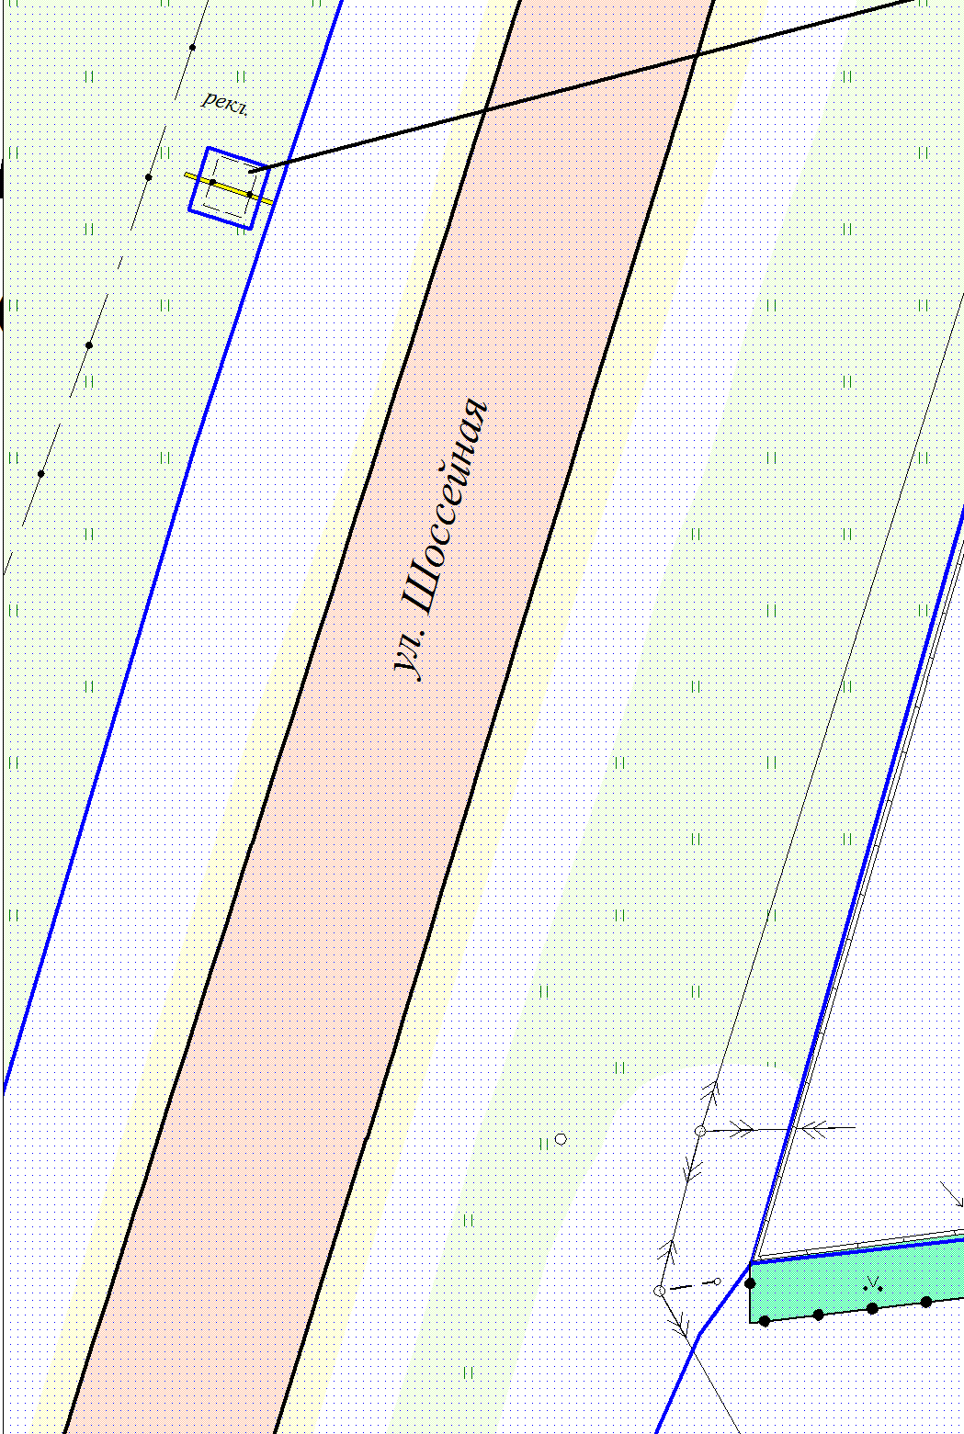  Х:639971,94  У:1197212,63 | 123 000 руб. | 6 150 руб. | С даты заключения договора - 5 лет | Задаток 10 % от начального размера стоимости права на заключение договора за установку и эксплуатацию рекламной конструкции 12 300 руб. | 21 600 руб.
5. | Отдельно стоящая щитовая установка с размером рекламных поверхностей 6х3м, 2-х сторонняя, место установки: Республика Башкортостан, ул. Кооперативная, напротив дома 100а | 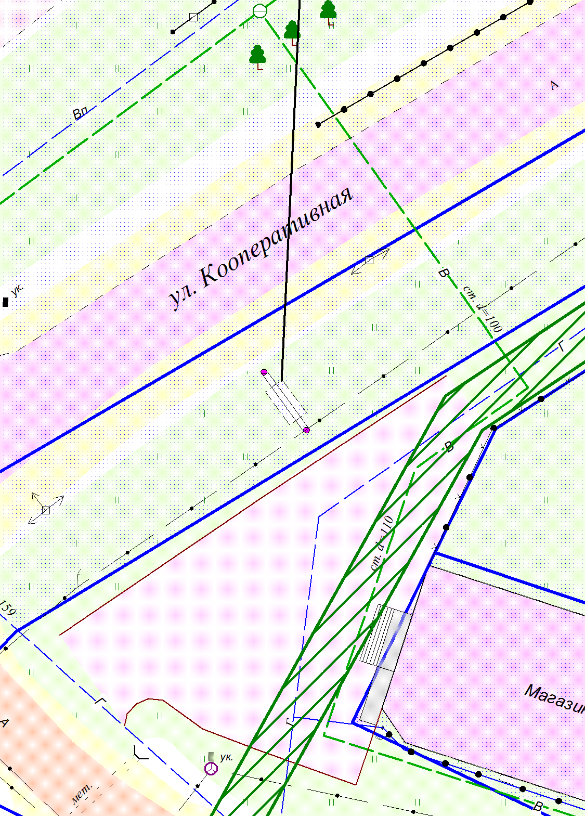  Х:634680,86  У:1202029,75 | 123 000 руб. | 6 150 руб. | С даты заключения договора - 5 лет | Задаток 10 % от начального размера стоимости права на заключение договора за установку и эксплуатацию рекламной конструкции 12 300 руб. | 43 200 руб.
Информация о месте размещения рекламных конструкций предоставлена на Интернет-портале http://outdoor.bashkortostan.ru.
4. Реквизиты счета для перечисления задатка:
Задаток вносится на счет:
Получатель платежа: УФК по Республике Башкортостан (Отдел архитектуры и градостроительства, л/с (05013J78620);
Банк: ОТДЕЛЕНИЕ НБ –РЕСПУБЛИКА БАШКОРТОСТАН г.УФА;
БИК: 048073001;
ИНН: 0265047692;
КПП: 026501001;
СЧЕТ: 40302810565773400625;
ОКТМО: 80735000;
Назначение платежа: (\\\\\999 группа 04) За участие в аукционе).
в срок с 08.11.2019 года по 09.12.2019 года включительно.
Задаток должен поступить на указанный счет до дня подачи заявки на участие в аукционе.
Соглашение о задатке между организатором аукциона и заявителем считается совершенным в письменной форме в случае, если заявителем подана заявка на участие в аукционе в соответствии с требованиями документации об аукционе.
5. Срок, место и порядок предоставления документации об аукционе, электронный адрес сайта в сети «Интернет», на котором размещена документация об аукционе, размер, порядок и сроки внесения платы, взимаемой за предоставление документации об аукционе, если такая плата установлена:
5.1. Документация об аукционе размещается организатором аукциона на официальном сайте городского округа город Октябрьский Республики Башкортостан в сети «Интернет» http//www.oktadm.ru и предоставляется организатором аукциона на основании заявления любого заинтересованного лица, поданного в письменной форме по адресу: 452600, Республика Башкортостан, г. Октябрьский, ул. Чапаева, д.23, отдел архитектуры и градостроительства администрации городского округа город Октябрьский, левое крыло, 5-й этаж, каб.14 в течение двух рабочих дней с даты получения соответствующего заявления. При предоставлении документации об аукционе в форме электронного документа, электронный носитель предоставляет заявитель.
5.2. Документация об аукционе предоставляется без взимания платы.
5.3. Сроки предоставления документации об аукционе: с 08.11.2019 года по 09.12.2019 г. включительно, с Пн.- Пт., с 9.00 час. до 18.00 час. (время местное).
6. Дата, время начала срока и место подачи заявок на участие в аукционе:
с 9.00 часов до 18.00 часов (время местное) с понедельника по пятницу с 08.11.2019 года по 09.12.2019 г. по адресу: 452600, Республика Башкортостан, г. Октябрьский, ул. Чапаева, д.23, отдел архитектуры и градостроительства администрации городского округа город Октябрьский, левое крыло, 5-й этаж, каб.14.
7. Дата и место рассмотрения заявок на участие в аукционе:
Рассмотрение заявок на участие в аукционе состоится 10.12.2019 года в 09.00 час. (время местное) по адресу: 452600, Республика Башкортостан, г. Октябрьский, ул. Чапаева, д.23, отдел архитектуры и градостроительства администрации городского округа город Октябрьский Республики Башкортостан, левое крыло, 5-й этаж, каб.15.
8. Срок, в течение которого организатор аукциона вправе отказаться от проведения аукциона: не позднее, чем за 3 (три) дня до даты окончания срока подачи заявок.
9. Место, дата, время проведения аукциона: Аукцион состоится 10 декабря 2019г. в 11.00 час. (время местное) по адресу: 452600, Республика Башкортостан, г. Октябрьский, ул. Чапаева, д.23, отдел архитектуры и градостроительства администрации городского округа город Октябрьский Республики Башкортостан, левое крыло, 5-й этаж, каб.15.
10. Перечень документов, необходимых для участия в торгах:
10.1. Заявка на участие в аукционе по установленной форме, с указанием фирменного наименования (наименование), сведения об организационно-правовой форме, о месте нахождения, почтовый адрес (для юридического лица), фамилия, имя, отчество, паспортные данные, сведения о месте жительства (для физического лица), номер контактного телефона;
10.2. Документы о заявителе, подавшем такую заявку:
10.2.1. копии учредительных документов (для юридического лица);
10.2.2. копия документа, удостоверяющего личность заявителя, являющегося физическим лицом, либо личность представителя физического или юридического лица;
10.2.3. копия документа, удостоверяющая права (полномочия) представителя физического или юридического лица, если с заявлением обращается представитель заявителя;
10.2.4. платежный документ, подтверждающий внесение задатка на участие в торгах;
10.2.5. копия свидетельства о государственной регистрации юридического лица или выписка из Единого государственного реестра юридических лиц (для юридических лиц);
10.2.6. копия свидетельства о государственной регистрации физического лица в качестве индивидуального предпринимателя или выписка из Единого государственного реестра индивидуальных предпринимателей (для индивидуальных предпринимателей).
10.3. Опись документов (в двух экземплярах);
10.4. Иные необходимые документы.
Документы, указанные в пунктах 10.2.5, 10.2.6 не могут быть затребованы у заявителя, при этом заявитель вправе их представить вместе с заявкой.
11. Условия и сроки заключения договора на установку и эксплуатацию рекламной конструкции:
После определения победителя торгов, лицо, выигравшее торги и комиссия по проведению торгов, подписывают в день проведения аукциона или конкурса протокол итогов торгов. Протокол составляется в двух экземплярах, по одному экземпляру для каждой стороны. В протоколе указываются обязанность победителя торгов об оплате права на заключение договора на установку и эксплуатацию рекламной конструкции.
Протокол о результатах торгов является основанием для заключения с лицом, выигравшим торги договора на установку и эксплуатацию рекламной конструкции, который заключается не позднее 15 дней с момента подписания протокола о результатах аукциона.
Если в указанный срок по вине победителя торгов договор на установку и эксплуатацию рекламной конструкции не был заключен, а также, если победитель не произвёл оплату Права, победитель утрачивает право на заключение договора на установку и эксплуатацию рекламной конструкции. В этом случае задаток победителю торгов не возвращается.
Победителем аукциона признается лицо, предложившее наибольший размер стоимости платы права на заключение договора на установку и эксплуатацию рекламной конструкции.

ДОКУМЕНТАЦИЯ ОБ АУКЦИОНЕ
НА ПРАВО ЗАКЛЮЧЕНИЯ ДОГОВОРОВ НА УСТАНОВКУ И ЭКСПЛУАТАЦИЮ РЕКЛАМНОЙ КОНСТРУКЦИИ
Республика Башкортостан,
город Октябрьский
2019 год
Содержание документации об аукционе

Раздел 1 | Законодательное регулирование
Раздел 2 | Информация и сведения, содержащиеся в извещении о проведение аукциона на право заключения договоров на установку и эксплуатацию рекламной конструкции
Раздел 3 | Требования к содержанию, составу и форме заявки на участие в аукционе и инструкция по её заполнению
Раздел 4 | Форма, сроки и порядок оплаты по договору на установку и эксплуатацию рекламной конструкции
Раздел 5 | Порядок, место, дата начала и дата и время окончания срока подачи заявок на участие в аукционе
Раздел 6 | Требования к участникам аукциона
Раздел 7 | Порядок и срок отзыва заявок на участие в аукционе
Раздел 8 | Формы, порядок, даты начала и окончания предоставления участникам аукциона разъяснений положений документации об аукционе
Раздел 9 | Место, дата и время начала рассмотрения заявок на участие в аукционе
Раздел 10 | Место, дата и время проведения аукциона
Раздел 11 | Порядок определения победителя аукциона
Раздел 12 | Требование о внесении задатка, размер задатка, срок и порядок внесения задатка, реквизиты счета для перечисления задатка
Раздел 13 | Срок, в течение которого победитель аукциона должен подписать проект договора на установку и эксплуатацию рекламной конструкции
Раздел 14 | Дата, время, график проведения осмотра имущества, права на которое передаются по договору на установку и эксплуатацию рекламной конструкции
Раздел 15 | Приложения к документации об аукционе
Раздел 1. Законодательное регулирование
Настоящая документация об аукционе подготовлена в соответствии с Гражданским кодексом Российской Федерации, статьей 17.1. Федерального закона от 26.07.2006 № 135-ФЗ «О защите конкуренции», статьей 19 Федерального закона от 13.03.2006 № 38-ФЗ «О рекламе», п. 6.1 Правил размещения и эксплуатации средств наружной рекламы на территории городского округа город Октябрьский Республики Башкортостан, утвержденных решением Совета городского округа город Октябрьский Республики Башкортостан от 27.03.2014 №299, Положением о проведении торгов на право заключения договора на установку и эксплуатацию рекламной конструкции на территории городского округа город Октябрьский Республики Башкортостан, утвержденным решением Совета городского округа город Октябрьский Республики Башкортостан от 17.04.2014г. №309, постановлением администрации от 09.10.2019 №4325, постановлением администрации от 17.07.2019 №2999, постановлением администрации от 17.07.2019 №3002, постановлением администрации от 31.07.2019 №3225, постановлением администрации от 17.07.2019 №3003, отчетом от 24.10.2019г. №174/30 о рыночной стоимости права заключения договора на установку и эксплуатацию рекламных конструкций, сообщает о проведении открытого аукциона по составу участников и открытого по форме подачи предложений о размере стоимости права на заключение договора на установку и эксплуатацию рекламной конструкции.
Раздел 2. Требования к содержанию, составу и форме заявки
на участие в аукционе и инструкция по ее заполнению
Заявка на участие в аукционе должна содержать:
1. Сведения и документы о заявителе, подавшем такую заявку:
а) фирменное наименование (наименование), сведения об организационно-правовой форме, о месте нахождения, почтовый адрес (для юридического лица), фамилия, имя, отчество, паспортные данные, сведения о месте жительства (для физического лица), номер контактного телефона;
б) копии учредительных документов (для юридического лица);
в) копия документа, удостоверяющего личность заявителя, являющегося физическим лицом, либо личность представителя физического или юридического лица;
г) копия документа, удостоверяющая права (полномочия) представителя физического или юридического лица, если с заявлением обращается представитель заявителя;
д) платежный документ, подтверждающий внесение задатка на участие в торгах;
ж) копия свидетельства о государственной регистрации юридического лица или выписка из Единого государственного реестра юридических лиц (для юридических лиц);
з) копия свидетельства о государственной регистрации физического лица в качестве индивидуального предпринимателя или выписка из Единого государственного реестра индивидуальных предпринимателей (для индивидуальных предпринимателей);
2. Документы или копии документов, подтверждающие внесение задатка (платежное поручение, подтверждающее перечисление задатка);
3. Предложения (в запечатанном конверте) при проведении аукциона, закрытого по форме подачи предложения по цене;
4. Опись документов (в двух экземплярах);
5. Иные необходимые документы.
Документы, указанные в подпунктах ж,з и пункта 1 не могут быть затребованы у заявителя, при этом заявитель вправе их представить вместе с заявкой.
Раздел 3. Форма, сроки и порядок оплаты по договору на установку и эксплуатацию рекламной конструкции
1. За установку и эксплуатацию рекламной конструкции рекламораспространитель вносит плату установленную в соответствии с Приложением №3 Правил размещения и эксплуатации средств наружной рекламы на территории городского округа город Октябрьский Республики Башкортостан, утвержденных решением Совета городского округа город Октябрьский от 27.03.2014 №299.
Размер годовой оплаты по договору на установку и эксплуатацию рекламной конструкции устанавливается сроком на один год, по истечении которого подлежит пересмотру.
2. Расчёт по оплате за установку и эксплуатацию рекламной конструкции производится равными долями ежеквартально не позднее 10 числа первого календарного месяца оплачиваемого периода рекламораспространителем в безналичном порядке, путём перечисления денежных средств в бюджет муниципального образования городского округа город Октябрьский Республики Башкортостан.
Раздел 5. Порядок, место, дата начала и дата и время окончания срока подачи заявок на участие в аукционе
1. Для участия в аукционе заявитель подает заявку в адрес организатора аукциона в срок и по форме, установленными настоящей документацией об аукционе. (Приложение 1).
Подача заявки на участие в аукционе является акцептом оферты в соответствии со статьей 438 Гражданского кодекса Российской Федерации.
2. Заявитель вправе подать только одну заявку в отношении каждого предмета аукциона (лота).
3. Дата и время начала срока подачи заявок: с 9.00 часов до 18.00 часов с понедельника по пятницу с 08 ноября 2019 г.
4. Дата и время окончания срока подачи заявок: прием заявок на участие в аукционе прекращается в указанный в извещении о проведении аукциона день рассмотрения заявок на участие в аукционе непосредственно перед началом рассмотрения заявок.
5. Каждая заявка на участие в аукционе, поступившая в срок, указанный в извещении о проведении аукциона, регистрируется организатором аукциона. По требованию заявителя организатор аукциона выдают расписку в получении такой заявки с указанием даты и времени ее получения.
6. Полученные после окончания установленного срока приема заявок на участие в аукционе заявки не рассматриваются и в тот же день возвращаются соответствующим заявителям.
Раздел 6. Требования к участникам аукциона
1. Участником аукциона может быть любое юридическое лицо независимо от организационно-правовой формы, формы собственности, места нахождения, а также места происхождения капитала или любое физическое лицо, в том числе индивидуальный предприниматель, претендующее на заключение договора.
2. Участники аукциона должны соответствовать требованиям, установленным законодательством Российской Федерации к таким участникам.
3. Заявитель не допускается комиссией к участию в аукционе в случаях:
1) непредставления документов, определенных разделом 3 документации, либо наличия в таких документах недостоверных сведений;
2) претендент не может быть покупателем в соответствии с законодательством Российской Федерации;
3) не подтверждено поступление в установленный срок задатка на указанный счет;
4. Отказ в допуске к участию в аукционе по иным основаниям, кроме случаев, указанных в пункте 3 настоящего раздела, не допускается.
Раздел 7. Порядок и срок отзыва заявок на участие в аукционе
1. Заявитель вправе отозвать заявку в любое время до установленных даты и времени начала рассмотрения заявок на участие в аукционе посредством направления в адрес организатора аукциона заявления об отзыве поданной заявки.
Раздел 8. Формы, порядок, даты начала и окончания предоставления участникам аукциона разъяснений положений документации об аукционе
1. Любое заинтересованное лицо вправе направить в письменной форме, в том числе в форме электронного документа, организатору аукциона запрос о разъяснении положений документации об аукционе. В течение двух рабочих дней с даты поступления указанного запроса организатор аукциона обязан направить в письменной форме или в форме электронного документа разъяснения положений документации об аукционе, если указанный запрос поступил к нему не позднее чем за 3 (три) рабочих дня до даты окончания срока подачи заявок на участие в аукционе.
2. В течение 1 (одного) дня с даты направления разъяснения положений документации об аукционе по запросу заинтересованного лица такое разъяснение должно быть размещено организатором аукциона на официальном сайте торгов с указанием предмета запроса, но без указания заинтересованного лица, от которого поступил запрос. Разъяснение положений документации об аукционе не должно изменять ее суть.
Раздел 9. Место, дата и время начала рассмотрения заявок на участие в аукционе
1. Комиссия по проведению торгов рассматривает заявки на участие в аукционе 10 декабря 2019 года в 09.00 час. (время местное) по адресу: 452600, Республика Башкортостан, г. Октябрьский, ул. Чапаева, д.23, левое крыло, 5-й этаж, каб.15.
2. При рассмотрении заявок на участие в аукционе, наименование, место нахождения каждого заявителя, а также сведения о наличии в заявке документов и материалов, представление которых предусмотрено документацией, объявляется и вносится в протокол о рассмотрении заявок на участие в аукционе.
3. Заявители и их представители вправе присутствовать при рассмотрении заявок на участие в аукционе.
4. На основании результатов рассмотрения заявок на участие в аукционе, комиссия по проведению торгов принимает решение о допуске или об отказе в допуске к участию в аукционе заявителя и признании заявителя участником аукциона. Протокол подписывается всеми присутствующими на рассмотрении заявок членами Комиссии.
Раздел 10. Место, дата и время проведение аукциона
1. Аукцион состоится 10 декабря 2019 г. в 11.00 час. (время местное) по адресу: 452600, Республика Башкортостан, г. Октябрьский, ул. Чапаева, д.23, левое крыло, 5-й этаж, каб.15.
Раздел 11. Порядок определения победителя аукциона
1. Победителем аукциона признается лицо, предложившее наиболее высокую цену за право на заключение договора на установку и эксплуатацию рекламной конструкции.
2. Решение об определении победителя аукциона оформляется протоколом, который подписывается в день проведение аукциона всеми присутствующими членами Комиссии по проведению торгов. Протокол составляется в двух экземплярах, один из которых остается у Организатора аукциона, второй передается победителю аукциона вместе с проектом договора на установку и эксплуатацию рекламной конструкции.
Раздел 12. Требование о внесении задатка, размер задатка, срок и порядок внесения задатка, реквизиты счета для перечисления задатка
1. В качестве обеспечения исполнения обязательства по заключению договора на установку и эксплуатацию рекламной конструкции в аукционе до момента подачи заявки на участие в аукционе вносит задаток в размере 10 процентов от начального размера стоимости права на заключение договора на установку и эксплуатацию рекламной конструкции:
по лоту № 1 – 12 300 рублей;
по лоту №2 – 12 300 рублей;
по лоту №3 – 12 300 рублей;
по лоту №4 – 12 300 рублей;
по лоту №5 – 12 300 рублей.
2. В случае если организатором аукциона установлено требование о внесении задатка, а заявителем подана заявка на участие в аукционе в соответствии с требованиями документации об аукционе, соглашение о задатке между организатором аукциона и заявителем считается совершенным в письменной форме. Установление требования об обязательном заключении договора задатка между организатором аукциона и заявителем не допускается.
3. Задаток вносится на счет:
Получатель платежа: УФК по Республике Башкортостан (Отдел архитектуры и градостроительства", л/с (05013J78620);
Банк: ОТДЕЛЕНИЕ НБ –РЕСПУБЛИКА БАШКОРТОСТАН г.УФА;
БИК: 048073001;
ИНН: 0265047692;
КПП: 026501001;
СЧЕТ: 40302810565773400625;
ОКТМО: 80735000;
Назначение платежа: (\\\\\999 группа 04) За участие в аукционе.
в срок с 08 ноября 2019 года по 09 декабря 2019 года включительно.
4. Задаток должен поступить на указанный счет до дня подачи
заявки на участие в аукционе.
5. Оригинал платежного документа, с отметкой банка об исполнении, подтверждающего внесение задатка в обеспечение исполнения обязательства по заключению договоров на установку и эксплуатацию рекламных конструкций, прикладывается к заявке на участие в аукционе.
Раздел 13. Срок, в течение которого победитель аукциона
должен подписать проект договора на установку и эксплуатацию
рекламной конструкции
1. Заключение договора на установку и эксплуатацию рекламной конструкции осуществляется в порядке, предусмотренном Гражданским кодексом Российской Федерации и иными федеральными законами. Условия аукциона, порядок и условия заключения договора с участником аукциона являются публичной офертой, а подача заявки на участие в аукционе является акцептом такой оферты.
2. Организатор аукциона в течение трех рабочих дней с даты подписания протокола итогов торгов передаёт победителю аукциона один экземпляр протокола.
3. Победитель аукциона обязан оплатить стоимость права на заключение договора на установку и эксплуатацию рекламной конструкции не позднее 3 дней с момента подписания протокола о результатах аукциона. Договор на установку и эксплуатацию рекламной конструкции заключается не позднее 15 дней с момента подписания протокола о результатах аукциона.
4. В течение 5 (пяти) банковских дней после дня проведения итогов аукциона участникам, возвращаются внесенные задатки.
В течение 3 (трех) рабочих дней со дня подписания протокола победитель аукциона вносит 100% оплату заявленной стоимости права на заключение договора на установку и эксплуатацию рекламной конструкции торгов по следующим реквизитам:
Получатель платежа: УФК по Республике Башкортостан (Администрация городского округа город Октябрьский Республики Башкортостан л/с 04013097800)
Банк: Отделение НБ Республики Башкортостан г. Уфа
БИК: 048073001
ИНН: 0265027400
КПП: 026501001
Счёт: 40101810100000010001
Код БК: 706 1 17 05040 04 6002 180
ОКТМО: 80735000
Назначение платежа: Плата за право заключения договора на установку и эксплуатацию рекламной конструкции по протоколу №3 от _____________
Задаток не подлежит возврату, если победитель торгов отказался от подписания протокола о результатах аукциона либо не исполнил обязательство оплатить право. В этом случае Продавец права, в соответствии со ст. 448 Гражданского кодекса Российской Федерации, вправе обратиться в суд с требованием о понуждении лица, отказавшегося от подписания протокола о результатах аукциона, к заключению договора, а также о возмещении убытков, причиненных уклонением от его заключения.
При неисполнении требования о подписании протокола о результатах аукциона составляется акт, подписываемый Продавцом или его уполномоченным представителем и членами Комиссии либо двумя свидетелями отказа. Комиссия большинством голосов может принять решение об определении победителя торгов на основании заявок оставшихся участников (за исключением участника, отказавшегося от подписания протокола о результатах аукциона).
На усмотрение уполномоченного представителя продавца лот, победитель по которому отказался от подписания протокола о результатах публичных торгов, может быть выставлен на торги повторно.
Если в указанный срок по вине победителя торгов договор на установку и эксплуатацию рекламной конструкции не был заключен, а также, если победитель не произвел оплату права, победитель утрачивает право на заключение договора на установку и эксплуатацию рекламной конструкции. В этом случае задаток победителю торгов не возвращается.
8. В случае перемены собственника или обладателя имущественного права действие соответствующего договора на установку и эксплуатацию рекламной конструкции не прекращается и проведение аукциона не требуется.
9. При заключении и исполнении договора купли – продажи права на заключение договора на установку и эксплуатацию рекламной конструкции изменение условий договора, указанных в документации об аукционе, по соглашению сторон и в одностороннем порядке не допускается.
10. В течение 5 (пяти) банковских дней после дня проведения итогов аукциона всем участникам, возвращаются внесенные задатки
В течение 3 (трех) рабочих дней со дня подписания протокола победитель аукциона вносит 100% оплату заявленной стоимости права на заключение договора на установку и эксплуатацию рекламной конструкции торгов.

Раздел 14. Дата, время, график проведения осмотра имущества,
права на которое передаются по договору на установку и эксплуатацию рекламной конструкции.
1. Осмотр имущества обеспечивает организатор аукциона без взимания платы.
2. Осмотр имущества осуществляется представителем организатора аукциона совместно с заявителем в течение рабочего времени через каждые 5 (пять) рабочих дней с даты размещения извещения о проведение аукциона на официальном сайте торгов, но не позднее чем за два рабочих дня до даты окончания срока подачи заявок на участие в аукционе.
Раздел 15. Приложения к документации об аукционе
1. К документации об аукционе прилагаются:
1) форма заявки на участие в аукционе на право заключения договора на установку и эксплуатацию рекламной конструкции (Приложение 1);
2) инструкция по заполнению заявки на участие в аукционе на право заключения договоров на установку и эксплуатацию рекламной конструкции (Приложение 2);
3) проект договора на установку и эксплуатацию рекламной конструкции (Приложение 3).

Хабиева Эльвира Расимовна
Гильфанова Ленара Радиковна
Газетдинова Айгуль Салаватовна
6-73-30
Приложение № 1
к документации об аукционе
на право заключения договора на установку и эксплуатацию рекламной конструкции
____________________________
(наименование юридического лица, Ф.И.О)
ОГРН _______________________________
ИНН ________________________________
Адрес:_______________________________
тел. _________________________________

ЗАЯВКА
на участие в открытом аукционе на право заключения
договора на установку и эксплуатацию рекламной конструкции

1. Претендент ____________________________________________________________
(организационно-правовая форма, наименование - для юридического лица, Ф.И.О. - для физического лица)
в лице _____________________________________________________________________
(должность, Ф.И.О. руководителя претендента)
сообщает о своем согласии участвовать в аукционе на условиях, установленных документацией об аукционе, утвержденный постановлением _______________________, по лоту (лотам)
№___________________ «____________________________________________________»;
№ __________________ «____________________________________________________».
2. В случае победы на аукционе, принимаю(ем) на себя обязательства:
- подписать в день проведения аукциона протокол о результатах аукциона;
- подписать не позднее 15 дней с момента подписания протокола о результатах аукциона договор на установку и эксплуатацию рекламной конструкции установленной формы на условиях, указанных в протоколе о результатах аукциона;
- произвести оплату права на заключение договора(ов) по указанному лоту(ам) на условиях, указанных в информационном сообщении о проведении открытого аукциона и документации об аукционе, по предложенной мною (нами) цене.
3. Настоящим подтверждаю(ем) соответствие______________________________________
(организационно - правовая форма,
_____________________________________________________________________________
наименование – для юридического лица, Ф.И.О .- для физического лица)
установленным документацией об аукционе обязательным требованиям к претендентам.
4.Уведомляю(ем), что___________________________________________________________
(организационно-правовая форма, наименование - для юридического
_____________________________________________________________________________
лица, Ф.И.О.- для физического лица)
не является неплатежеспособным, не находится в процессе ликвидации, не признано несостоятельным (банкротом), его деятельность не приостановлена.
5. Настоящая заявка составлена в двух экземплярах: 1-й экземпляр для Продавца, 2-й экземпляр для претендента на участие в аукционе на право заключения договора на установку и эксплуатацию рекламной конструкции.

Сведения о претенденте
1. Для юридических лиц
Наименование
(полное, сокращенное)
Организационно-правовая форма
Почтовый адрес
Юридический адрес
Фактическое место нахождения
Контактный телефон, факс, адрес электронной почты
Контактное лицо
2. Для физических лиц
Фамилия, имя, отчество
Паспортные данные: серия, номер, кем и когда выдан
Адрес регистрации места жительства
Адрес фактического проживания
Контактный телефон, факс, адрес электронной почты
Контактное лицо
Реквизиты счета для возврата задатка:

Дата: ________________ Подпись: __________________ (_______________________).

Заявка принята _____________________________________________________________________

Отдел архитектуры и градостроительства администрации городского округа город Октябрьский Республике Башкортостан
Время, дата _____________________________20 ___г. Подпись__________________________

Приложение № 2
к документации об аукционе
на право заключения договора на установку
и эксплуатацию рекламной конструкции

Инструкция
по заполнению заявки на участие в аукционе на право заключения
договоров на установку и эксплуатацию рекламной конструкции

1. Заявитель подает заявку на участие в аукционе в письменной форме.
2. Заявка на участие в аукционе оформляется на стандартных листах бумаги (белой или светлых тонов) формата А4, машинописным способом, шрифтом Times New Roman размером шрифта 12-14 или заполняется вручную разборчивым почерком.
3. Сведения, которые содержатся в заявке на участие в аукционе не должны допускать двусмысленных толкований.
4. Заявка на участие в аукционе должна быть подписана руководителем заявителя (для юридических лиц), индивидуальным предпринимателем или уполномоченным лицом. Подпись должна быть скреплена печатью организации (исключение для индивидуальных предпринимателей, осуществляющих свою деятельность без печати).
5. Все страницы представленных документов, кроме нотариально заверенных копий, должны быть завизированы лицом, подписавшим заявку (руководителем или уполномоченным лицом).
6. Подчистки и исправления в тексте заявки на участие в аукционе не допускаются.
7. Заявка на участие в аукционе и документы, приложенные к ней, должны иметь чёткую печать текстов.
8. Заявка на участие в аукционе должна быть пронумерована и прошнурована.

Приложение № 3
к документации об аукционе
на право заключения договора
на установку и эксплуатацию
рекламной конструкции
ДОГОВОР № ______
на установку и эксплуатацию рекламной конструкции
г. Октябрьский «_____» _________ 20___г.

Администрация городского округа город Октябрьский Республики Башкортостан, в лице главы администрации ________________________________________________, действующего на основании Устава городского округа город Октябрьский, именуемая в дальнейшем «Администрация», с одной стороны, и ___________________________________, в лице ____________________________________________, действующего на основании ____________________________________________________, именуемый в дальнейшем «Рекламораспространитель», с другой стороны, на основании протокола аукциона (конкурса) от ___________ № _________ «О проведении аукциона (конкурса) на право заключения договора на установку и эксплуатацию рекламной конструкции на территории городского округа город Октябрьский Республики Башкортостан» заключили настоящий договор о нижеследующем:
- Предмет договора
1.1. Администрация предоставляет Рекламораспространителю место для установки и эксплуатации рекламной конструкции __________________________________________ на
(тип рекламной конструкции)
______________________________________, находящемся в муниципальной собственности (земельном участке, здании или ином недвижимом имуществе)
или государственная собственность на который не разграничена (далее – объект недвижимости), расположенном по адресу:
_________________________________________________________________________.
  - Характеристика рекламной конструкции:

тип конструкции ________________________________________________________________;
размер рекламной конструкции (длина, ширина) _____________________________________;
площадь информационных полей рекламной конструкции (в кв. м) _____________________;
количество сторон рекламной конструкции _________________________________________;
иные сведения _________________________________________________________________
- Обязанности и права сторон
2.1. Администрация:
1) предоставляет Рекламораспространителю место под установку и эксплуатацию рекламной конструкции, указанной в п. 1.2 настоящего договора;
2) обеспечивает беспрепятственный доступ на время действия настоящего договора к недвижимому имуществу, к которому присоединяется рекламная конструкция;
3) вправе осуществлять контроль за использованием места под установку и эксплуатацию рекламной конструкции в соответствии с требованиями законодательства Российской Федерации, муниципальными правовыми актами и условиями настоящего договора;
4) в случае отказа Рекламораспространителя от освобождения места под размещаемым средством наружной рекламы по окончании срока действия договора или его досрочного расторжения Администрация вправе сама произвести демонтаж соответствующего средства наружной рекламы. При этом стоимость произведенных работ по демонтажу возмещается (оплачивается) Рекламораспространителем.
2.2. Рекламораспространитель:
1) устанавливает на предоставленном месте рекламную конструкцию, в соответствии со схемой размещения рекламной конструкции;
2) обеспечивает соответствие рекламной конструкции требованиям действующих нормативных правовых актов, устанавливающих требования к рекламным конструкциям, СНиПам и техническим условиям;
3) не производит установку и монтаж отдельно стоящей рекламной конструкции без получения ордера на производство земляных работ;
4) выполняет строительно-монтажные и электротехнические работы по установке и эксплуатации в соответствии с проектной документацией;
5) обеспечивает (для отдельно стоящей рекламной конструкции) доступ служб для ремонта инженерных коммуникаций;
6) содержит рекламную конструкцию в надлежащем состоянии и обеспечивает при её эксплуатации: целостность рекламной конструкции, отсутствие механических повреждений, отсутствие порывов рекламных полотен, наличие покрашенного каркаса, отсутствие грязи и ржавчины на всех частях и элементах рекламных конструкций, подсвет отдельно стоящих рекламных конструкций в темное время суток в соответствии с графиком уличного освещения;
7) обеспечивает сохранность имущества в месте установки и эксплуатации рекламной конструкции, а также имущества, связанного с установкой и эксплуатацией рекламной конструкции;
8) не допускает при осуществлении работ, связанных с пользованием имуществом, повреждения или уничтожения газонов, кустарников, деревьев, асфальтового покрытия на территории, прилегающей к месту установки и эксплуатации рекламной конструкции, а после установки или в процессе эксплуатации рекламной конструкции приводит территорию в порядок;
9) не эксплуатирует рекламную конструкцию без рекламного изображения;
10) предоставляет 5% от общей площади рекламных конструкций для распространения социальной рекламы;
11) сообщает в письменном виде Администрации об отказе от исполнения настоящего договора, о прекращении пользования имуществом и демонтаже рекламной конструкции;
12) по истечении срока действия настоящего договора, а также при досрочном его расторжении осуществляет за свой счет все работы, связанные с демонтажом рекламной конструкции.
- Размер платы и порядок расчетов по договору
3.1. Размер платы по настоящему договору составляет ___________(__________) рублей в год (без учета НДС).
3.2. Плата по договору вносится равными долями ежеквартально не позднее 10 числа первого календарного месяца оплачиваемого периода.
В случае если рекламораспространитель является плательщиком НДС, НДС вносится в соответствующий бюджет по месту регистрации предприятия рекламораспространителя в налоговой инспекции в соответствии с действующим законодательством Российской Федерации в размере_______ рублей.
3.3. Администрацией в одностороннем порядке размер платы за эксплуатацию места под установку рекламной конструкции может быть изменен, в связи с внесением изменений в муниципальные правовые акты, определяющие порядок расчета платы по договору за установку и эксплуатацию рекламной конструкции.
3.4. Изменение размера платы по договору осуществляется путем заключения дополнительного соглашения к настоящему договору.
3.5. Расчеты осуществляются распоряжениями о переводе денежных средств.
4. Ответственность сторон
4.1. За неисполнение и (или) ненадлежащее исполнение обязательств по настоящему договору стороны несут ответственность в соответствии с законодательством Российской Федерации и настоящим договором.
4.2. При просрочке платежей по настоящему договору Рекламораспространитель уплачивает по требованию Администрации за каждый день просрочки пени в размере 5% от просроченной суммы платежа.
4.3. Уплата штрафных санкций и пени, установленных настоящим договором, не освобождает Рекламораспространителя от выполнения возложенных на него обязательств или устранения нарушений.
4.4. Рекламораспространитель несет риск случайной гибели рекламной конструкции в целом и отдельных ее частей.

5. Изменение, расторжение, прекращение действия договора
5.1. Все изменения и дополнения к настоящему договору оформляются дополнительным соглашением, которое подписывается сторонами и является его неотъемлемой частью.
5.2. Настоящий договор может быть расторгнут по взаимному соглашению сторон.
5.3. Настоящий договор может быть расторгнут досрочно любой из сторон в случае нарушения одной из сторон договорных обязательств с обязательным письменным уведомлением других сторон о расторжении не менее чем за 30 дней до предполагаемой даты расторжения.
5.4. Невозможность реализации Рекламораспространителем права на размещение рекламных конструкций по не зависящим от сторон обстоятельствам является основанием для досрочного расторжения договора по соглашению сторон или по инициативе одной из них.
5.5. По окончании срока действия договора обязательства сторон прекращаются.
5.6. В случае аннулирования или признания не действительным разрешения на установку и эксплуатацию рекламной конструкции действие настоящего договора прекращается.

6. Заключительные положения
6.1. Настоящий договор заключен на срок _______________ и вступает в силу с момента его подписания сторонами.
6.2. Вопросы, не урегулированные настоящим Договором, регулируются в соответствии с законодательством Российской Федерации.
6.3. Все приложения и дополнительные соглашения к настоящему Договору являются его неотъемлемыми частями.
6.4. Настоящий договор составлен в двух экземплярах, имеющих одинаковую юридическую силу.
6.5. Реквизиты сторон:
Администрация: ______________________________________________________
________________________________________________________________
Рекламораспространитель: _______________________________________
________________________________________________________________

7. Реквизиты и подписи сторон
Администрация Рекламораспространитель
___ "___________________" ___ "___________________"
Место нахождения: Место нахождения:
Почтовый адрес: Почтовый адрес:
ИНН/КПП ИНН/КПП
Р/с Р/с
Банк Банк
К/с К/с
БИК БИК
Глава администрации от Рекламораспространителя:
__________________________________ ___________________________________
Должность Должность
_________________ /_______________/ _________________ /_______________/
Подпись ФИО. ФИО Подпись
М.П. М.П.

